Министерство науки и высшего образования Российской Федерации

Федеральное государственное бюджетное образовательное учреждение

высшего образования

**«КУБАНСКИЙ ГОСУДАРСТВЕННЫЙ УНИВЕРСИТЕТ»**

**(ФГБОУ ВО «КубГУ»)**

**Факультет компьютерных технологий и прикладной математики**

**Кафедра вычислительных технологий**

**ИНДИВИДУАЛЬНОЕ ЗАДАНИЕ №2**

**Дисциплина: Нейросетевые и нечёткие модели**

Работу выполнил: ____________________________________ Мищенко Н.М.

Работу выполнил: ____________________________________ Пинский Д.А.

Направление подготовки: 02.03.02 Фундаментальная информатика и информационные технологии

Преподаватель: _____________________________________ Крамаренко А. А.

**Цель работы**

Разработать систему нечёткого вывода средствами MATLAB. Вариант –12. Экспертная система поиска неисправности в компьютере.

**Индивидуальное задание**

Для разработки системы нечетко вывода было выбрано средство программного обеспечения MathLab пакет Fuzzy.

Функция принадлежности показана на рисунках 1-4.

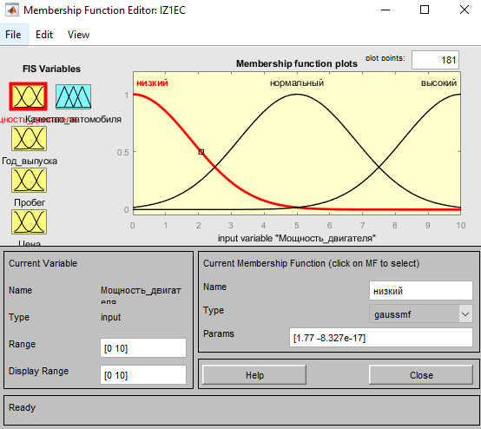

Рисунок 1 – Функция принадлежности переменной “Мощность двигателя”

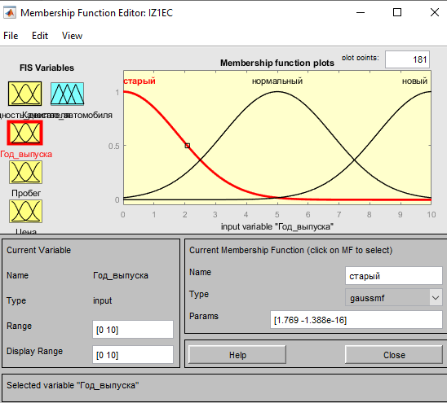

Рисунок 2 – Функция принадлежности переменной “Год выпуска”

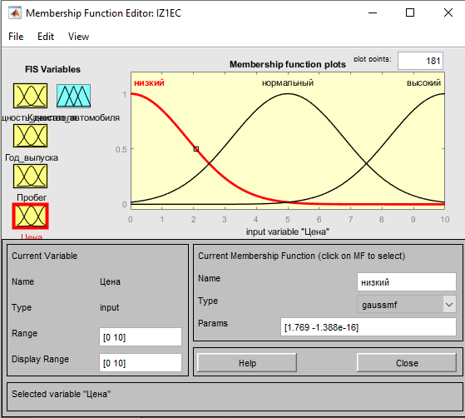

Рисунок 3 – Функция принадлежности переменной “Цена”

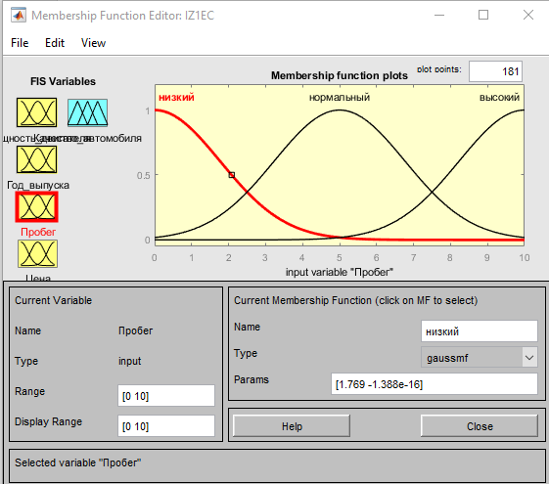

Рисунок 4 – Функция принадлежности переменной “Пробег”

Выходной переменной будет состояние компьютера. Функция принадлежности представлена на рисунке 5.

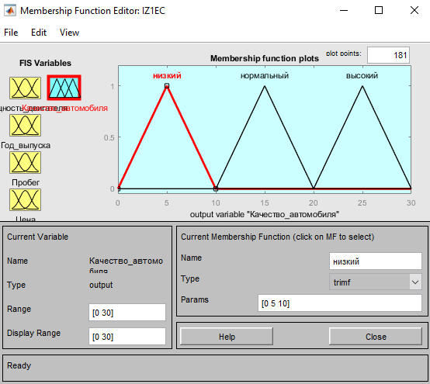

Рисунок 5 – Функция принадлежности переменной “Качество авто”

Необходимо задать множество правил, которые бы в совокупности образовывали полную систему правил, для корректной работы системы нечёткого вывода. На рисунке 6 представлена полная система правил, уже введённых в систему MATLAB.

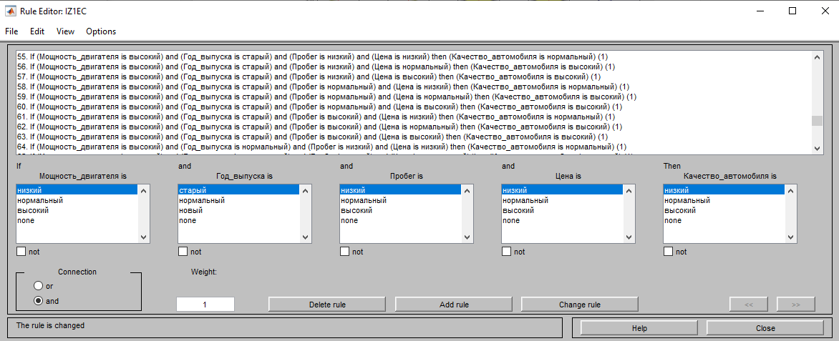

Рисунок 6 – Множество правил

На рисунке 7 представлен вид “Surface” составленной системы нечёткого вывода.

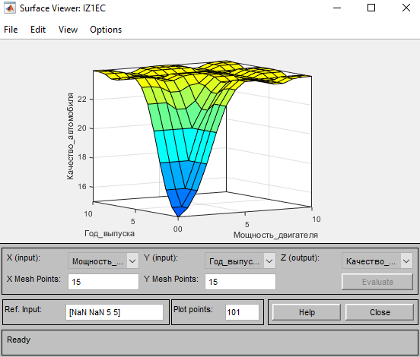

Рисунок 7 – Вид “Surface”

Был использован метод деффазификации mom, который представлен на рисунке 8.

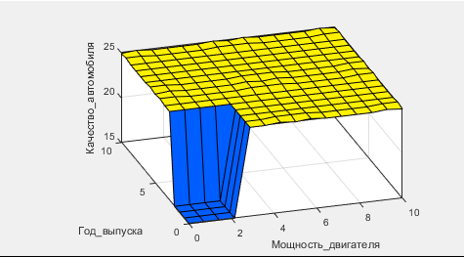

Рисунок 8 – Метод деффазификации mom

Был использован метод деффазификации lom, который представлен на рисунке 9.

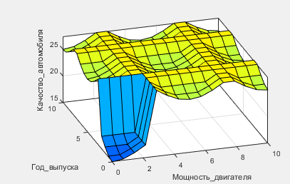

Рисунок 9 – Метод деффазификации lom

Был использован метод деффазификации bisector, который представлен на рисунке 10.

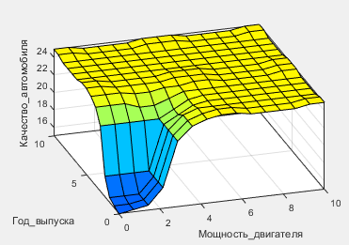

Рисунок 10 – Метод деффазификации bisector

Был использован метод деффазификации som, который представлен на рисунке 11.

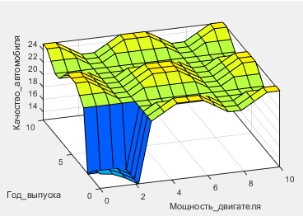

Рисунок 11 – Метод деффазификации som

Был использован метод агрегации max, который представлен на рисунке 12.

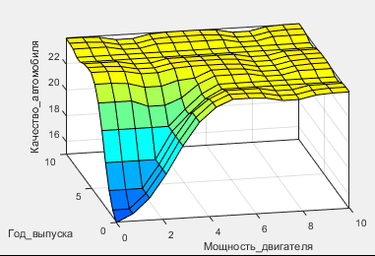

Рисунок 12 – Метод агрегации max

Был использован метод агрегации sum, который представлен на рисунке 13.

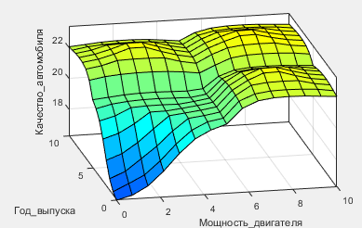

Рисунок 13 – Метод агрегации sum

Был использован метод агрегации probor, представлен на рисунке 14.

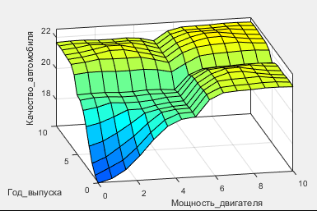

Рисунок 14 – Метод агрегации probor

Был использован метод импликации min, представлен на рисунке 15.

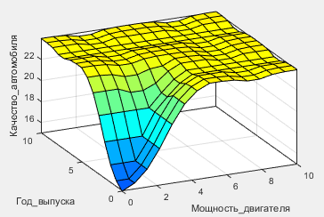

Рисунок 15 – Метод импликации min

Был использован метод импликации prod, представлен на рисунке 16.

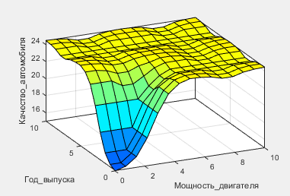

Рисунок 16 – Метод импликации prod

Был использован метод объединения prod, представлен на рисунке 19.

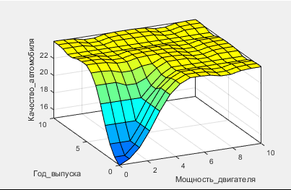

Рисунок 19 – Метод объединения prod

Был использован метод объединения max, представлен на рисунке 20.

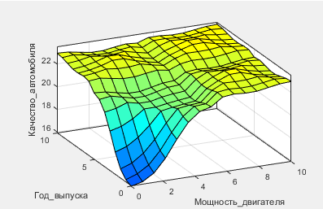

Рисунок 20 – Метод объединения max

**Вывод:** было произведена реализация и сравнение нескольких алгоритмов агрегации, импликации, композиции и дефаззификации.